## 情報工学実験Ｉ

## 実験番号： ＿＿7＿＿＿

## 実験タイトル： ＿＿自由作成＿＿＿＿＿＿＿

## 実験日： ＿7/7,7/14,7/21,7/28＿＿＿＿＿＿＿＿

## グループ番号： ＿＿18＿＿＿＿＿＿＿

## 学年： ＿＿＿2＿＿＿＿＿＿

## 学籍番号：＿○○○○○○○○＿＿

## 氏名： 　　　○○○○○○○○

## 

## 提出日： ＿＿＿＿＿＿＿8/8＿＿＿＿＿＿＿＿＿＿＿

## ソフトウェア設計/開発　担当:○○○○

## ハードウェア設計/開発　担当:○○○○

コスト管理/部品準備　　担当:○○○○

品質管理/チェック方法　担当:○○○○

実験A PICを利用した回路のアイディア

必要要件

1.PIC16F88または他のPICを利用

2.入力(スイッチ、センサーなど)があること。

3.出力(LED,ブザーなど)があること。

4.実用性があるもの。  
話し合いで出たアイディア

パスワード入力チェック装置

もぐら叩きゲーム

ストップウォッチ

5秒ストップ

選ばれたアイディア

もぐら叩きゲーム

選定理由

ストップウォッチや５秒ストップはオリジナリティがないと判断した。

パスワード入力チェック装置　と　もぐら叩きゲーム

を比べた時、どちらが多くの人を楽しめるかを考えた。パスワード入力チェック装置では小さな子供が楽しむことはできないが、もぐら叩きゲームであれば老若男女楽しむことができる。以上より、もぐら叩きゲームを選んだ。

実験B 具体的なハードウェア・ソフトウェアの設計/試作

＜回路図＞

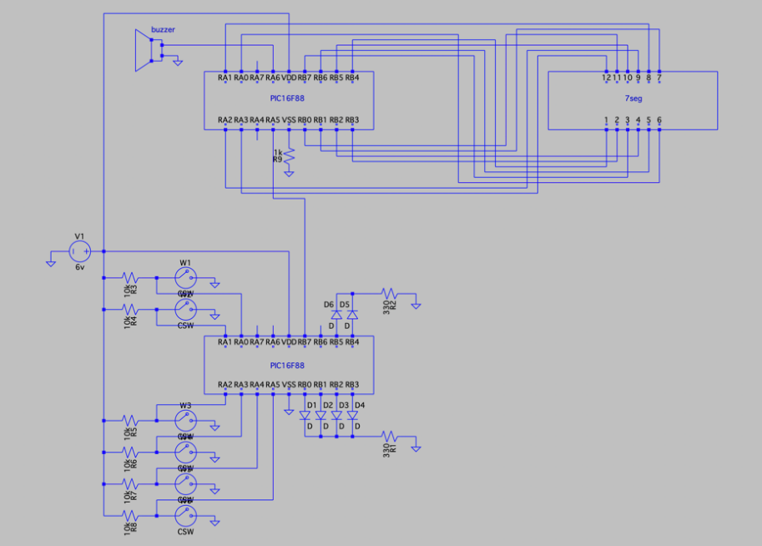

＜プログラミング＞

・2つのPICを用いているので、タイマーの7セグLED制御の方のPICのプログラムともぐら叩きのLED制御の方のPICのプログラムの2つを掲載する。

・プログラムの大まかな流れは、まずもぐら側のPICにスイッチで入力があると、ゲームがスタートする。それと同時にタイマー側にも入力がなされてタイマーも起動する。もぐら側のPICで点数のカウントをして30秒カウントダウン後にタイマー側のPICへ点数の結果を送信する。送信の方法は、点数と同じ回数だけもぐら側からタイマー側への入力のON/OFFを切り替えて、何回切り替わったかを数えてそれを点数にしている。最後にタイマー側で点数を表示させて終了という流れである。

・1回のゲームあたり、ゲーム部30秒、ブザー3秒、結果表示7秒の40秒のプログラムとなっている。

・7セグLED制御(タイマー側)

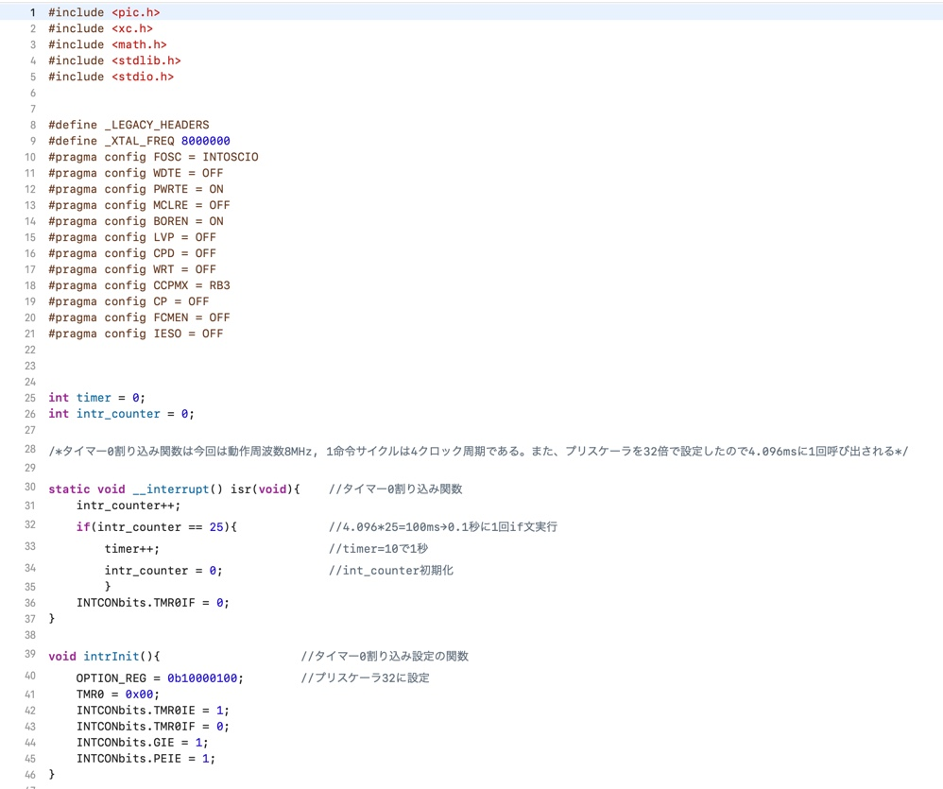

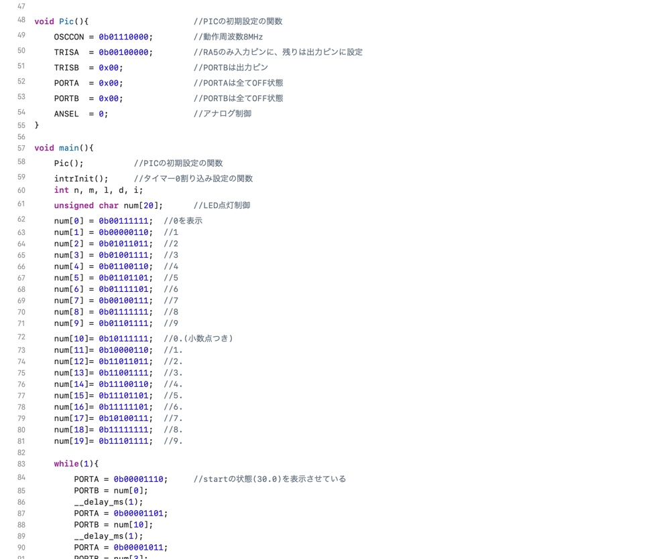

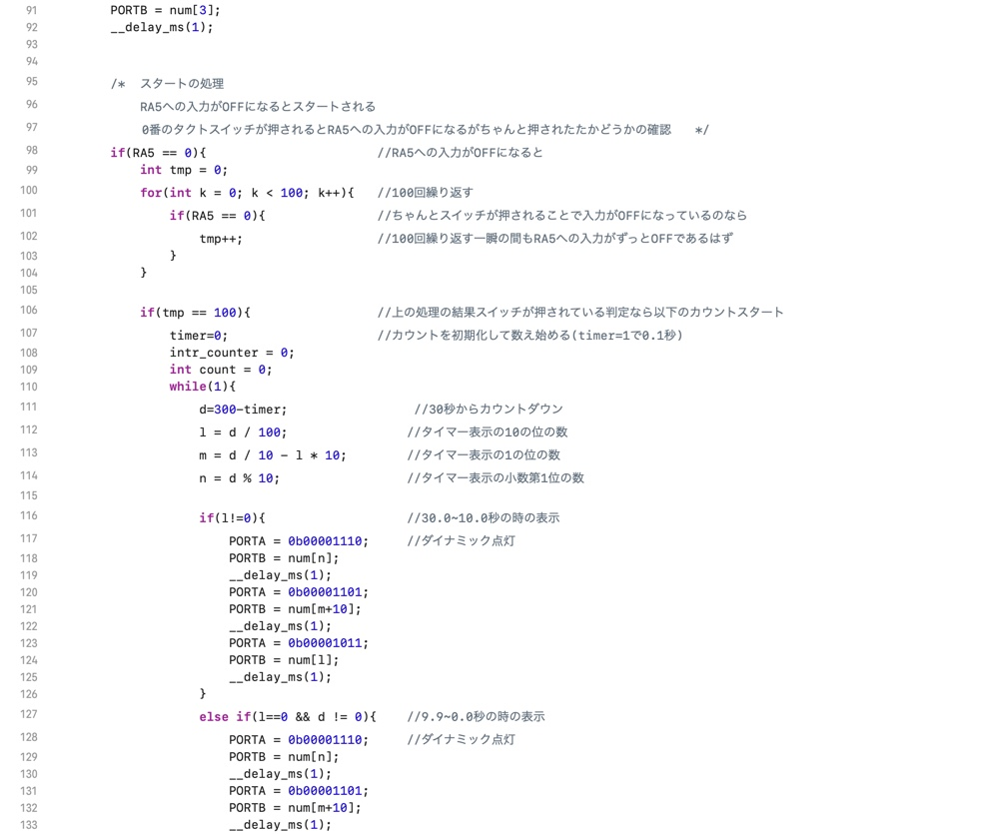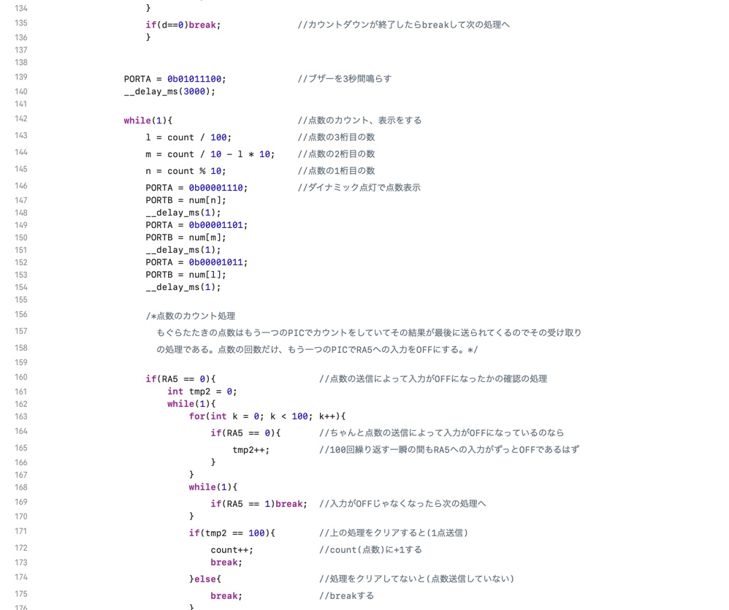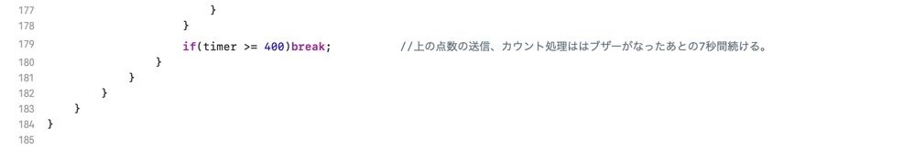

・LED制御(もぐら側)

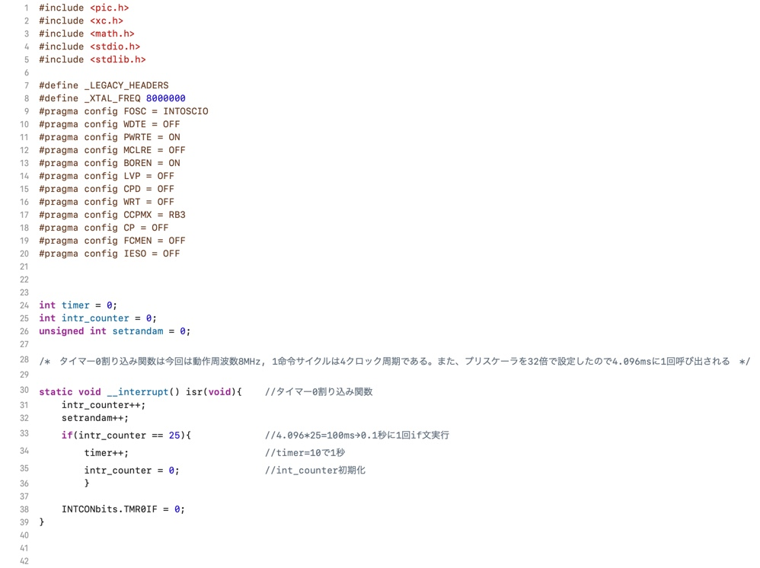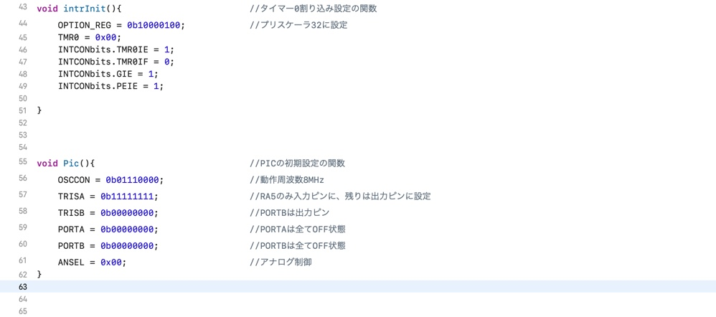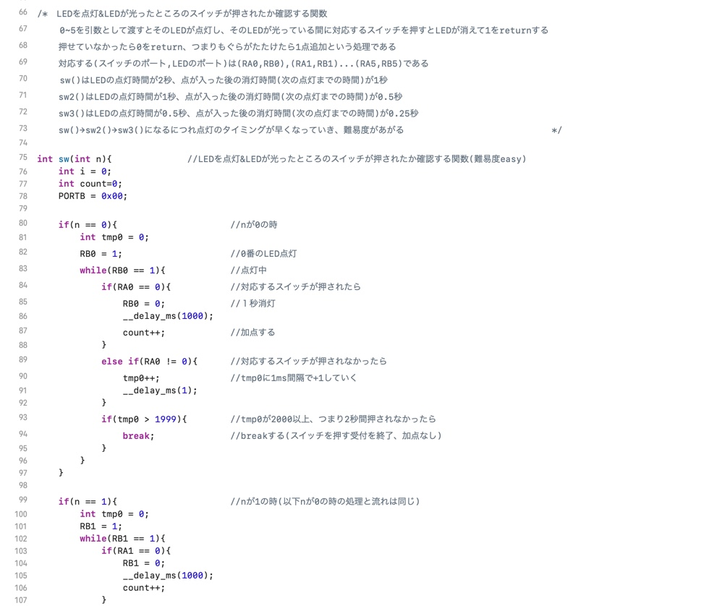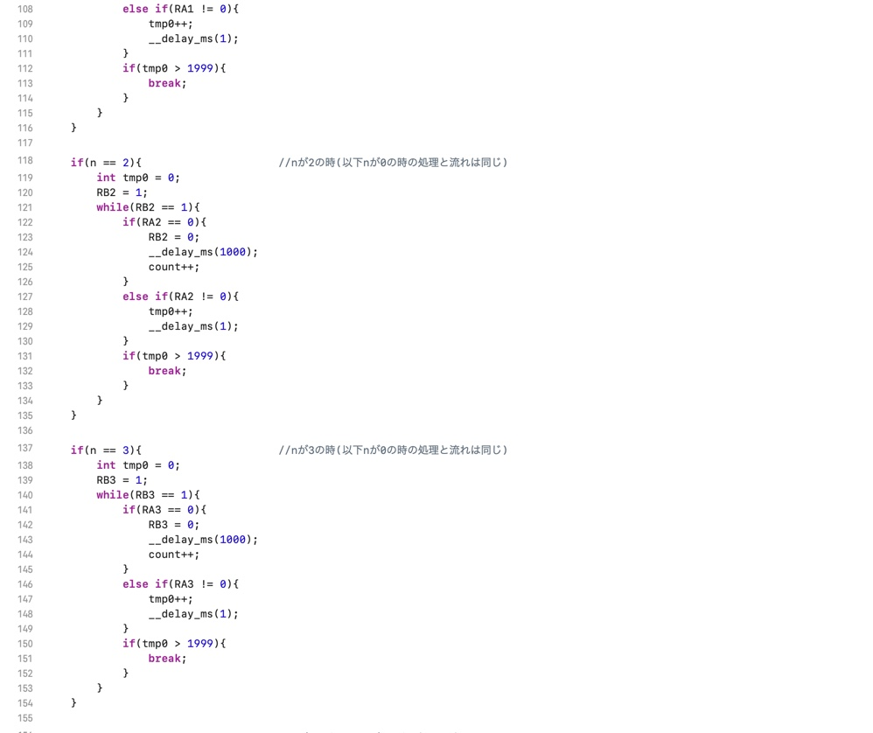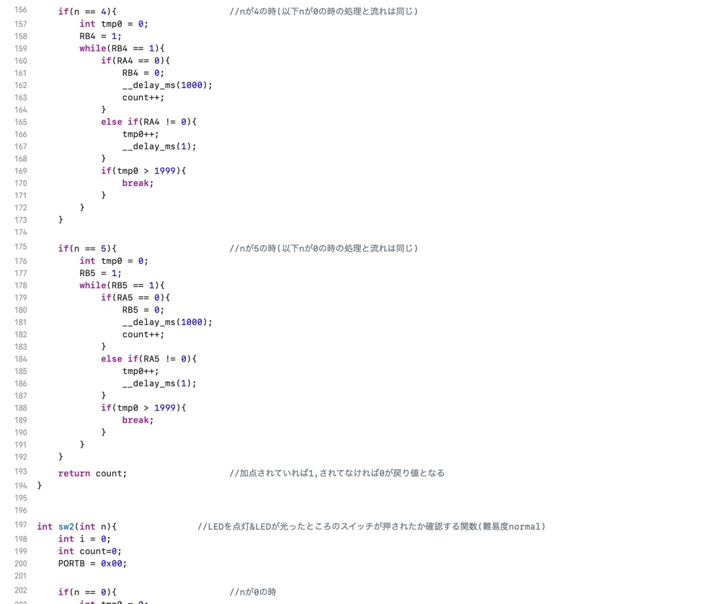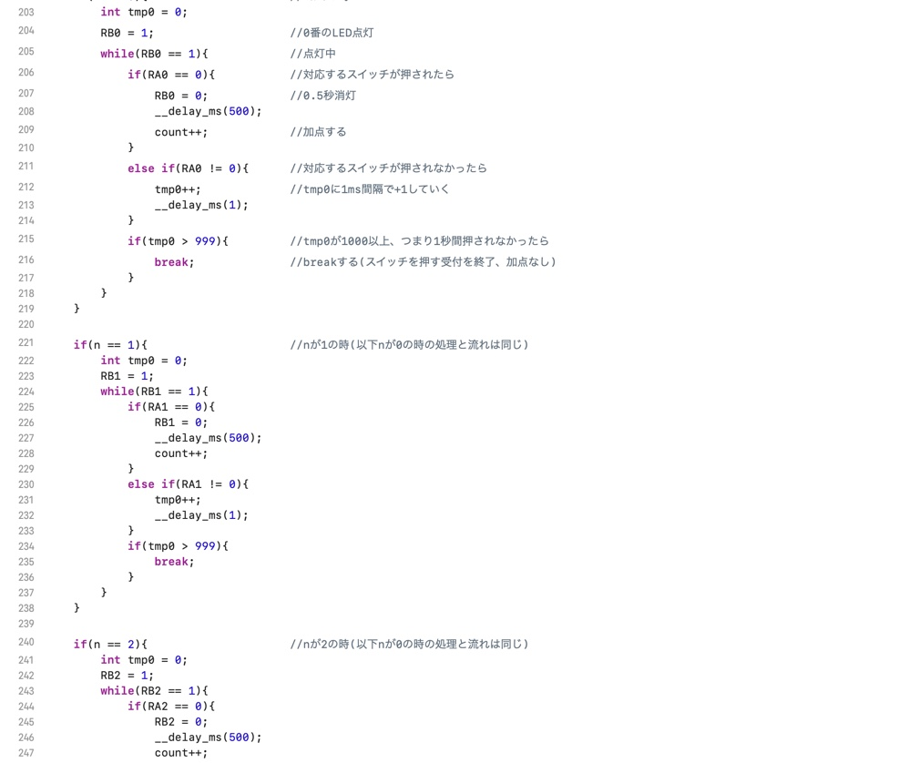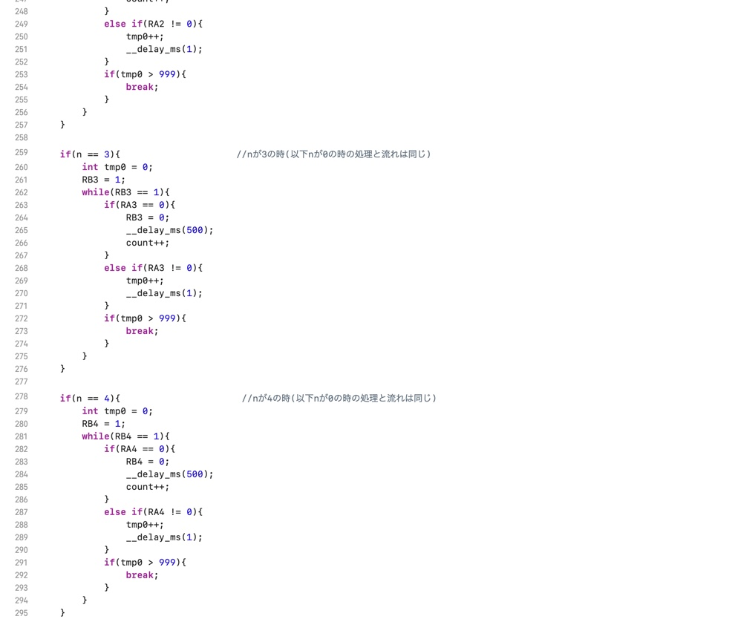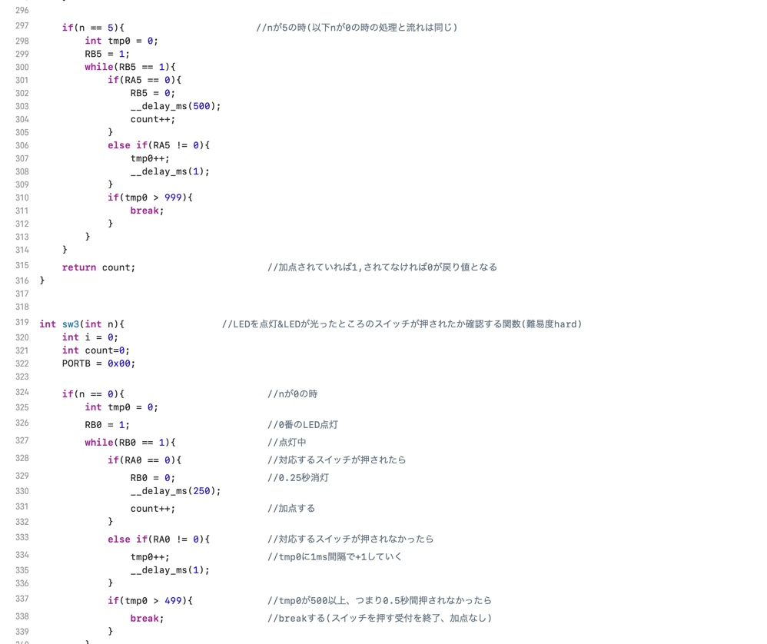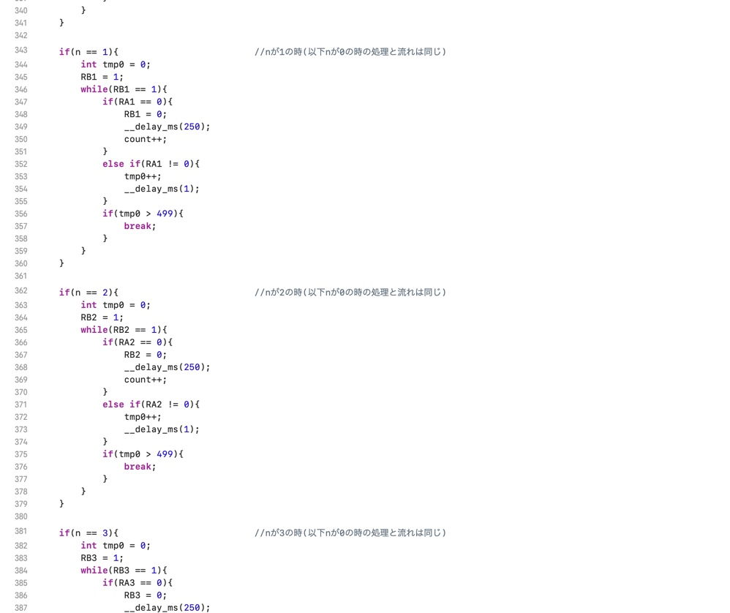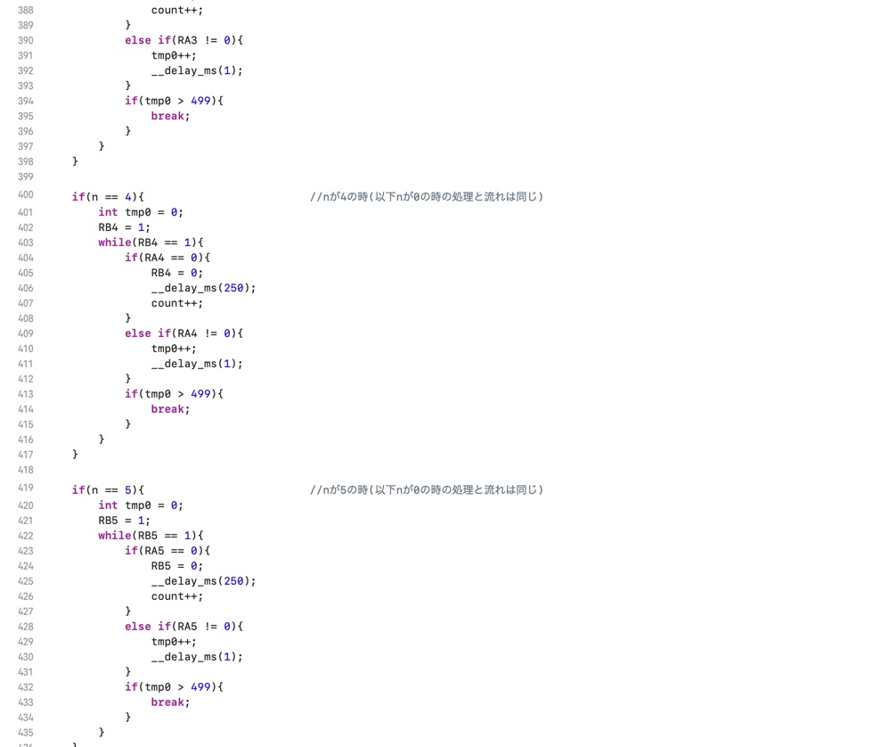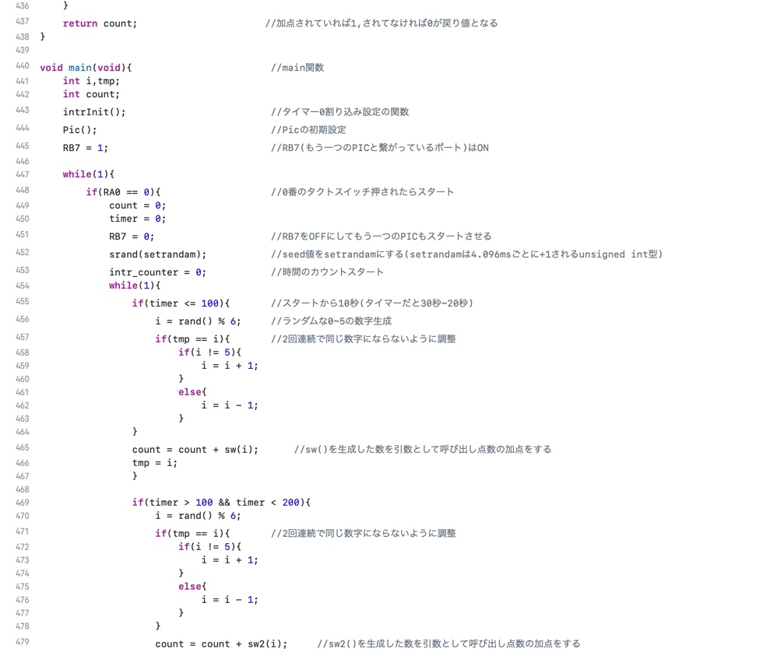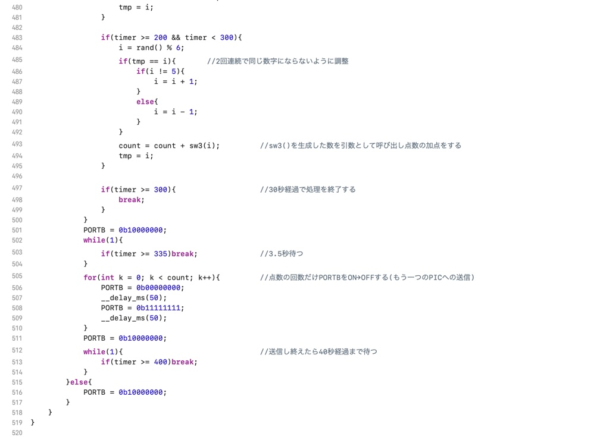

実験C コストの見積もり

**使用した部品の販売価格：**

一般的な販売価格は秋月電子通商を参考にした。

|  |  |  |  |
| --- | --- | --- | --- |
| 商品名 | 値段(円) | 数量 | 合計(円) |
| ジャンパー線 | 220(60本以上) | 34 | 125 |
| PIC(16F88) | 270 | 2 | 540 |
| ブレッドボード | 270 | 4 | 1080 |
| カーボン抵抗  0Ω  330Ω  1kΩ  10kΩ | 1  1  1  1 | 9  1  1  6 | 17 |
| 5mm　赤色LED | 10 | 6 | 60 |
| 電子ブザー　12mm　UDB-05LFPN | 80 | 1 | 80 |
| ダイナミック接続4桁高輝度赤色７セグメントＬＥＤ | 200 | 1 | 200 |
| タクトスイッチ　白  タクトスイッチ　青  タクトスイッチ　緑  タクトスイッチ　黄  タクトスイッチ　橙  タクトスイッチ　赤 | 10  10  10  10  10  10 | 1  1  1  1  1  1 | 60 |
| 電池ボックス　単3×４本　リード線付き | 75 | 1 | 75 |
| 丸ピンICソケット | 40 | 2 | 80 |
| 単三電池 | 20 | 4 | 80 |
| 合計金額(円) |  |  | 2397 |

**不要な部品がないか、また他の部品でできないかの検討：**

・ダイナミック接続４桁高輝度赤色７セグメントLEDについて、これはダイナミック点灯を利用しているので、通常の7セグLEDよりも配線を節約することに成功している。ただ一番上の桁は使わないのでダイナミック接続３桁7セグメントLEDの方で代用するのが良い。また配線は増えるが一桁７セグメントLED３つでも代用はできる。

・0Ωのカーボン抵抗とジャンパ線は互いに役割は同じなので、交換ができるが、見栄えを重視して基本的な配線部分には抵抗、抵抗では届かない配線部分に関してはジャンパー線を用いた。

・タクトスイッチは,大きいサイズのものに変えることでより押しやすくすることができる。ただしコストがかかることやスペース的に配線を工夫する必要がある。

**使用されている部品の有害物質の有無：**

・アルカリ乾電池には水酸化カリウム、マンガン、アルカリ等多くの有害物質が含まれている。特に電解液として使われている水酸化カリウムが目に入った場合、処置を誤ると失明などの障害を起こす恐れがあるので注意する。

・赤色LEDには鉛が含まれており、蓄積性が高く体内に取り込むことによって鉛中毒を引き起こし様々な病気を発生させる可能性があるので注意する。

・今回使用した部品の多くにはプラスチックが含まれており、燃やしたときに有害物質が発生する恐れがある。

**部品の廃棄方法：**

・アルカリ乾電池の廃棄方法についてそれぞれの電池の端子部分にテープを貼り絶縁して不燃ごみとして捨てる。これは電池の端子は金属製であり、他の金属や電池と触れると、ショートし発熱・発火・破裂などの事故を引き起こす危険性があるためである。

・LEDに含まれる鉛は微量なため一般的には不燃ゴミとして扱う。

・プラスチックは基本的には可燃ゴミ、不燃ゴミ、資源の３つに分けて廃棄する。

・ただ事業所の大量廃棄となると産業廃棄物となるので専門の業者に依頼する。

実験D 品質管理/動作チェック方法の検討

ソフトウェアのコメントと設計図

7セグLED制御(タイマー側)

LED制御(もぐら側)

**部品実装方法について予測される不具合：**

・大量のジャンパー線を使うため、適切な場所に配線されているか、また緩くなって抜けてしまうものがないかをチェックする。また抵抗同士が接触していないか注意する。

・抵抗値が大きすぎるまたは小さすぎるため、LEDの発光が弱かったり、LEDが壊れてしまう可能性がある。

**作品の動作方法：**

1. 電源を入れると４桁7セグメントLEDに30.0と表示される。
2. 一番左のタクトスイッチ（白）を押すとゲームが開始される。
3. ４桁7セグメントLED には30秒から０秒までのカウントダウンが始まり、その間光った部分のスイッチを押すと光が消える、もしくは一定時間経つと自動で光が消える。
4. 30秒経つとブザーが鳴りゲームが終了する。この際正確に押せた数が４桁7セグメントLED に0からカウントされて表示される。

**動作確認方法：**

以下に実際にゲームを行うときに正しく行われていなければならない動作を確認する方法について記述する。

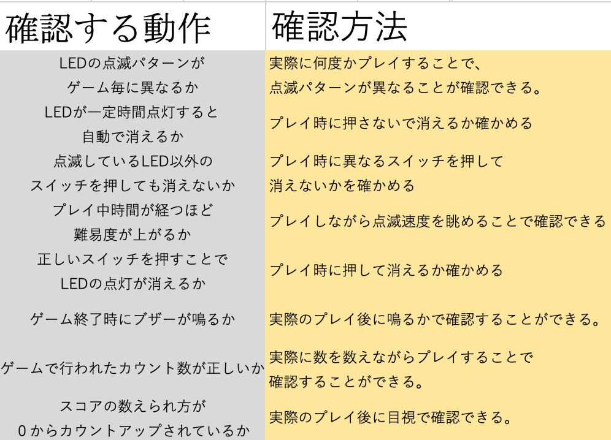

実験E 試作/確認

・PIC間の通信について、I2C通信でデータのやり取りを行う予定だったが、PIC16F88ではI2C通信のマスタ側の対応がデータシートに記載されていなかったため今回のプログラムのように入出力のON/OFFで実装した。

・srand関数のseed値はtime関数を使うと、PIC側にtime関数を処理できる機能はないのでseed値はずっと同じになってしまいランダム性を確保できなかった。そこでtimer0を使ってseed値を変えるようにした。

・試作時の必要時間の推定

実際にはハンダ付けをしていないので,していない場合と商品化を想定してハンダ付けをした場合の必要時間を記す。

実際の時間

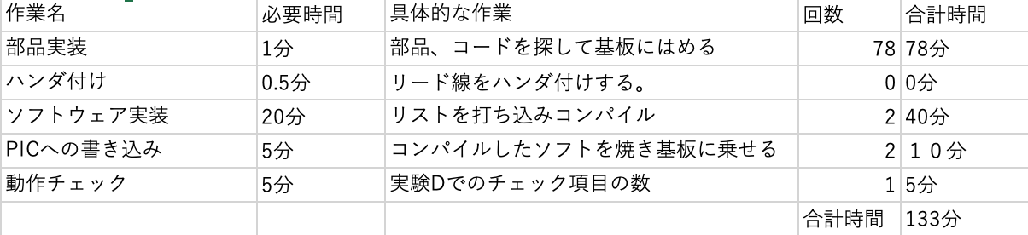

商品化した時の時間

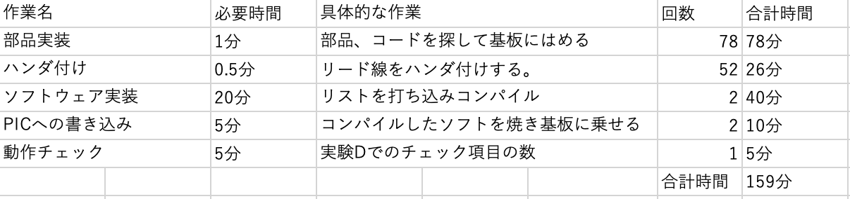

※動作チェックの項目数は8つであったがランダムにもぐらが出現するかを除くと1回プレイするだけで、チェック可能である。そのため、１回プレイするのにかかる時間約1分＊5回で、もぐらのランダム性を確認することとした。

実験F 設計図/手順書の作成

(1)動作概要

もぐらたたきゲーム(MTG)

・スイッチ(回路図W1)を押すと30秒のカウントダウンが始まりゲームスタート

・LEDがランダムで光りだすので、光っているLEDに対応したスイッチを押すことができたら得点が加算される(LEDをもぐらと見立てたもぐらたたき)

・30秒のカウントダウンが終わるとブザーがなりゲーム終了

・得点の表示が7セグで行われる

・得点の表示が終わってタイマーの表示が30.0になったら全体の流れの終了

・再びスイッチ(回路図W1)を押すとゲームスタートする

(2)設計図

・ハードウェア

・ソフトウェア

・部品表

(3)作成手段 ハードウェアの実装方法，ソフトウェアの書き込み方法)

・ハードウェアの実装方法

・設計図/手順書を参考に基盤に必要な部品を差し込む。

・配線する時の注意点として、距離が近い時はなるべく0Ωカーボン抵抗を使うことで、見栄えを良くする。

・ただし、抵抗どうしが接触しないように注意する必要がある。

・また、距離が遠い時はジャンパー線を用いて良いが、見栄えを良くするためにジャンパー線をテープでまとめるなど工夫が必要である。

・最後にジャンパー線などが外れないようにハンダ付けを行うと良い。

・ソフトウェアの書き込み方法

(1)mplab_ideをダウンロードする。

(2)mplab_ideを用いてPIC16F88に設計図にあるプログラムを打ち込み、コンパイルをする。

(4)動作確認 チェックする手順，動作する手順，複雑な動作ならマニュアル

動作確認

(5)作成コストとその算出理由

コスト

(6) その他

・廃棄について

・PIC16F88のデータシート

<http://akizukidenshi.com/download/ds/microchip/PIC16F88.pdf>

参考文献

部品について

<http://akizukidenshi.com/catalog/g/gC-05159/>

<http://akizukidenshi.com/catalog/g/gR-25000/>

<http://akizukidenshi.com/catalog/g/gB-03256/>

<http://akizukidenshi.com/catalog/g/gP-00315/>

<http://akizukidenshi.com/catalog/g/gR-25331/>

<http://akizukidenshi.com/catalog/g/gR-16102/>

<http://akizukidenshi.com/catalog/g/gR-16103/>

<http://akizukidenshi.com/catalog/g/gI-12605/>

<http://akizukidenshi.com/catalog/g/gI-03955/>

<http://akizukidenshi.com/catalog/g/gP-03648/>

<http://akizukidenshi.com/catalog/g/gP-03649/>

<http://akizukidenshi.com/catalog/g/gP-03651/>

<http://akizukidenshi.com/catalog/g/gP-03650/>

<http://akizukidenshi.com/catalog/g/gP-03646/>

<http://akizukidenshi.com/catalog/g/gP-03652/>

<http://akizukidenshi.com/catalog/g/gP-03085/>

<http://akizukidenshi.com/catalog/g/gP-00030/>

<http://akizukidenshi.com/catalog/g/gB-03256/>

廃棄方法について

<https://www.olive-hitomawashi.com/living/2019/03/led-2.html>

<http://www.baj.or.jp/recycle/recycle01.html>

<http://www.pwmi.jp/plastics-recycle20091119/waste_plastics/index.html>